2018年自强军事夏令营报名表
报名日期： 月 日 老师
带*为必填项 （参训时间 至 为期 天）
*姓 名 |  |  |  |  | *性 别 |  |  | *出生日期 |  |  | 民 族
学 校 |  |  |  |  |  |  |  | 年 级 |  |  | 血 型
体 重 |  |  |  |  | 身 高 |  |  | *身份证号码
*有 无病 史 |  |  |  |  |  |  |  | 家长QQ
*  家长联系方式 |  | 联系人 |  | 姓 名 |  |  | 和本人关系 |  | 联系电话
 |  | 第一联系人
 |  | 第二联系人
个人特长、爱好
家长爱心：  备注自理能力弱项  （需协助或强化） |  |  | 生活起居：
 |  |  | 性格特点：
 |  |  | 饮食禁忌：
 |  |  | 优点：
 |  |  | 缺点：
家长期望或要求
信息来源 |  |  | □老学员 □朋友介绍 □网络渠道 □其他
汇  款  方  式 | - 开户行：中国农业银行西安小寨支行 户名：陈琳 账号：6230 5202 1002 6403 975
汇  款  方  式 | 支付宝  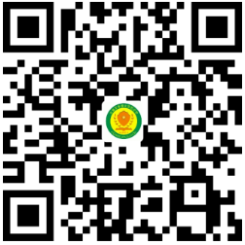  户名：陈琳（西安自强夏令营） 账号：18392083780 |  |  |  |  |  |  |  |  | 微信：  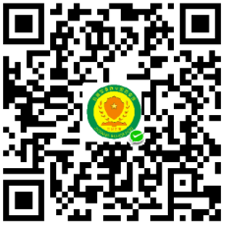  户名：西安自强军事夏令营（陈琳） 账号：xaziqiang001
汇  款  方  式 | （备注：请您汇款时在“留言”中填写上孩子的名字，汇完款后发短信至18392083780，我们查收到款后速给您回信）
备注；患有心脏病、哮喘病、夜游症、癫痫病及目前其它一切身体不适现状和不适合参加本活动的学员，请勿参加本活动。如家长隐瞒事实，出现意外、造成相关后果由家长负责，活动方概不负责。
（家长）签名：

